DOĞANIN
PİLİ BİTMESİN,
GELECEĞİMİZ SÖNMESİN!

Atmadan önce düşün!
Geri dönüştür
işe yarasın!
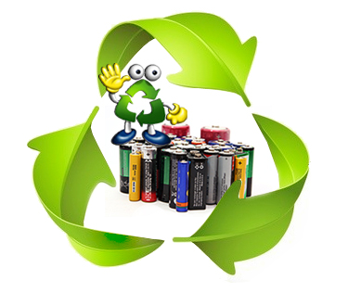
Atık piller
çöp
değildir.
Ayrıştırıyoruz,
Kazandırıyoruz,
Dönüştürüyoruz,
Önemsiyoruz!

♥Temiz İnsan♥ ♥Temiz Çevre♥
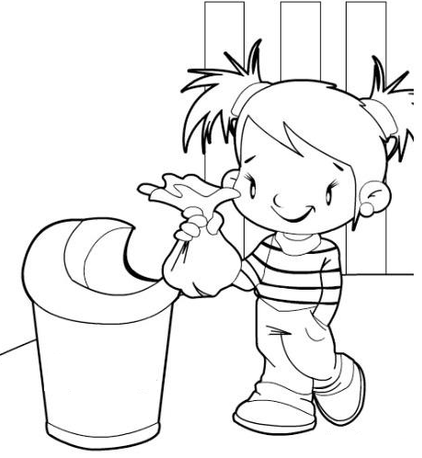

Süperman’ı beklemeye
gerek yok!

DÜNYANI
SEN KURTAR!
Bir küçük pil,
4 m³ toprağı
zehirler. ☹

